**BÀI : BẢO VỆ CHỦ QUYỀN LÃNH THỔ BGQG (TIẾP THEO)**

**II. XÁC ĐỊNH BIÊN GIỚI QUỐC GIA VIỆT NAM**

**1. Nguyên tắc cơ bản xác định biên giới quốc gia.**

- Biên giới quốc gia được xác định bằng ***điều ước quốc tế mà Việt Nam kí kết hoặc gia nhập*** hoặc do pháp luật Việt Nam quy định.

- Các nước trên thế giới cũng như Việt Nam đều tiến hành xác định biên giới theo 2 cách cơ bản:

+ Các nước có chung biên giới hoặc ranh giới trên biển (nếu có) tự thương lượng để giải quyết vấn đề xác định biên giới quốc gia

+ Đối với biên giới giáp với các vùng biển thuộc quyền chủ quyền và quyền tài phán quốc gia. Nhà nước tự quy định biên giới phù hợp với các quy định trong công ước của LHQ về luật biển 1982.

- Ở Việt Nam mọi kí kết hoặc gia nhập điều ước quốc tế về biên giới phải được Quốc hội phê chuẩn thì mới có hiệu lực với Việt Nam.

**2. Cách xác định biên giới quốc gia.**

Mỗi loại biên giới quốc gia được xác định theo các cách khác nhau:

- Xác định biên giới quốc gia trên đất liền: Nguyên tắc chung xác định biên giới quốc gia trên đất liền:

* Biên giới quốc gia trên đất liền được xác định ***bằng các điểm, đường và vật chuẩn.***

* Biên giới quốc gia trên sông, suối được xác định: Trên sông, suối mà tàu thuyền đi lại được thì xác định ***biên giới ở giữa lạch của sông; Trên sông, suối mà tàu thuyền*** không đi lại được thì biên giới xác định ***là ở chính giữa sông, suối đó***; Biên giới trên cầu bắc qua sông, suối được xác định ở ***chính giữa cầu***.

* Dùng tài liệu ghi lại đường biên giới.

* Đặt mốc quốc giới.

* Dùng đường phát quang.

- Xác định biên giới quốc gia trên biển: Biên giới quốc gia trên biển được hoạch định và đánh dấu bằng các toạ độ trên hải đồ, là ranh giới phía ***ngoài lãnh hải của đất liền, lãnh hải của đảo, lãnh hải của quần đảo Việt Nam được xác định bằng luật pháp Việt Nam phù hợp với Công ước năm 1982*** và điều ước quốc tế giữa Việt Nam và các quốc gia hữu quan.

- Xác định biên giới quốc gia trong lòng đất:Biên giới quốc gia trong lòng đất là ***mặt thẳng đứng từ biên giới quốc gia trên đất liền và biên giới quốc gia trên biển xuống lòng đất.***

- Xác định biên giới quốc gia trên không: là ***mặt thẳng đứng từ biên giới quốc gia trên đất liền và biên giới quốc gia trên biển lên vùng trời***.

**III. MỘT SỐ QUAN ĐIỂM CỦA ĐẢNG VÀ NHÀ NƯỚC CHXHCN VIỆT NAM VỀ BẢO VỆ BIÊN GIỚI QUỐC GIA**

**1. Một số quan điểm của Đảng và nhà nước ta về bảo vệ biên giới quốc gia.**

a) Biên giới quốc gia nước CHXHCN Việt Nam là ***thiêng liêng, bất khả xâm phạm.***

b) Xây dựng, quản lí, bảo vệ biên giới quốc gia là ***nhiệm vụ của Nhà nước và là trách nhiệm của toàn Đảng, toàn dân, toàn quân.***

c) Bảo vệ biên giới quốc gia phải dựa ***vào dân, trực tiếp là đồng bào các dân tộc ở khu vực biên giới.***

d) Xây dựng biên giới ***hòa bình, hữu nghị***; giải quyết các vấn đề về biên giới quốc gia ***bằng biện pháp hoà bình.***

e) Xây dựng lực lượng vũ trang ***chuyên trách, nòng cốt để quản lí, bảo vệ biên giới quốc gia thực sự vững mạnh theo hướng cách mạng, chính quy, tinh nhuệ và từng bước hiện đại,*** có chất lượng cao, có quân số và tổ chức hợp lí.

**2. Vị trí, ý nghĩa của việc xây dựng, quản lí và bảo vệ biên giới quốc gia.**

-Biên giới là ***bờ cõi, là tuyến đầu của Tổ quốc, là cửa ngõ để giao lưu giữa các quốc gia***. Khu vực biên giới là ***địa bàn chiến lược về quốc phòng – an ninh*** của mỗi nước.

- Xuất phát từ vị trí, đặc điểm của biên giới quốc gia nên việc xây dựng, quản lí và bảo vệ biên giới quốc gia có ý nghĩa ***vô cùng quan trọng về chính trị, kinh tế - xã hội, quốc phòng – an ninh và đối ngoại.***

- Chỉ có xây dựng khu vực biên giới vững mạnh toàn diện mới ***tạo điều kiện, cơ sở cho quản lí, bảo vệ biên giới quốc gia***.

**IV. NỘI DUNG, BIỆN PHÁP XÂY DỰNG VÀ QUẢN LÍ, BẢO VỆ BIÊN GIỚI QUỐC GIA. TRÁCH NHIỆM CỦA CÔNG DÂN**

**1. Nội dung, biện pháp xây dựng và quản lí, bảo vệ biên giới quốc gia.**

- Xây dựng và ***từng bước hoàn thiện hệ thống pháp luật*** về biên giới quốc gia.

- Quản lí, bảo vệ đường biên giới quốc gia, hệ thống dấu hiệu mốc quốc giới; đấu tranh ngăn chặn các hành vi ***xâm phạm lãnh thổ, biên giới, vượt biên, vượt biển*** và các vi phạm khác xảy ra ở khu vực biên giới

- Xây dựng khu vực biên giới vững mạnh toàn diện về các mặt: ***chính trị; kinh tế - xã hội; quốc phòng – an ninh***.

- Xây dựng nền biên phòng toàn dân và thế trận biên phòng toàn dân vững mạnh để ***quản lí, bảo vệ biên giới quốc gia.***

- Vận động quần chúng nhân dân ở khu vực biên giới tham gia ***tự quản đường biên, mốc quốc giới; bảo vệ an ninh, trật tự ở khu vực biên giới, biển, đảo của Tổ quốc.***

**2. Trách nhiệm của công dân.**

- Hiến pháp nước CHXHCN Việt Nam năm 1992 quy định: “Bảo vệ tổ quốc Việt Nam XHCN, giữ vững an ninh quốc gia là sự nghiệp của toàn dân,… công dân phải làm đầy đủ nhiệm vụ quốc phòng an ninh do pháp luật quy định”.

- Điều 10 luật biên giới Việt Nam xác định: “Xây dựng, quản lí, bảo vệ biên giới quốc gia, khu vực biên giới là sự nghiệp của toàn dân do nhà nước thống nhất quản lí”.

- Học sinh phải ra sức học tập, không ngừng ***nâng cao trình độ nhận thức về mọi mặt, hiểu biết sâu sắc về truyền thống dựng nước, giữ nước của dân tộc***. Trên cơ sở đó, xây dựng, củng cố lòng yêu nước, l***òng tự hào dân tộc, ý thức bảo vệ tổ quốc***. Tích cực tham gia các phong trào của ***đoàn thanh niên, phong trào thanh niên tình nguyện hướng về vùng sâu, vùng xa, biên giới, hải đảo***./.

**BÀI 7: KĨ THUẬT CẤP CỨU VÀ CHUYỂN THƯƠNG**

**I. CẦM MÁU TẠM THỜI, TỔN THƯƠNG GÃY XƯƠNG, HÔ HẤP NHÂN TẠO**

**1. Cầm máu tạm thời.**

**1.1. Mục đích:**

Nhanh chóng làm ngừng chảy máu bằng những biện pháp đơn giản nhất để ***hạn chế đến mức thấp nhất sự mất máu, góp phần cứu sống tính mạng người bị nạn, tránh các tai biến nguy hiểm***.

**1.2. Nguyên tắc cầm máu tạm thời**

a) Phải khẩn trương, nhanh chóng ***làm ngừng chảy máu.***

b) Phải xử trí đúng ***chỉ định theo tính chất vết thương.***

c) Phải ***đúng quy trình kĩ thuật.***

**1.3. Phân biệt các loại chảy máu**

a) Chảy máu mao mạch

b) Chảy máu tĩnh mạch vừa và nhỏ

c) Chảy máu động mạch

**2. Cố định tạm thời xương gãy.**

**2.1. Đặc điểm tổn thương gãy xương:**

- Xương gãy rạn, gãy chưa rời hẳn (gãy cành xanh), gãy rời thành hai hay nhiều mảnh hoặc có thể mất từng đoạn xương.

- Da, cơ bị dập nát nhiều, đôi khi kèm theo mạch máu, thần kinh xung quanh cũng bị tổn thương.

- Rât dễ gây choáng, mất máu và nhiễm trùng cho nạn nhân.

**2.2. Mục đích cố định tạm thời**

- Làm giảm đau đớn, ***cầm máu tại vết thương***

- Giữ cho đầu xương tương đối yên tĩnh, ***đảm bảo an toàn trong quá trình vận chuyển người bị thương về các tuyến cứu chữa***.

- Phòng ngừa các tai biến: ***choáng do mất máu, do đau đớn; tổn thương thứ phát do các đầu xương gãy di động; nhiễm khuẩn vết thương***.

**2.3. Nguyên tắc cố định tạm thời xương gãy**

- Nẹp cố định phải cố định được ***cả khớp trên và khớp dưới ổ gãy***. Với các xương lớn như xương đùi, cột sống... phải cố định từ 3 khớp trở lên.

- Không đặt nẹp cứng vào sát chi, ***phải đệm, lót bằng bông mỡ, gạc hoặc vải mềm tại những chỗ tiếp xúc để không gây thêm các tổn thương khác***. Khi cố định không cần bỏ quần áo ra vì ***để quần áo của người bị thương có tác dụng tăng cường độ đệm, lót cho nẹp.***

- Không co kéo, nắn chỉnh ổ gãy tránh ***tai biến nguy hiểm cho người bị thương.*** Nếu điều kiện cho phép, ***chỉ có thể nhẹ nhàng kéo, chỉnh lại trục chi bớt biến dạng*** sau khi đã được giảm đau thật tốt.

- Băng cố định nẹp vào chi phải tương đối chắc, ***không để nẹp xộc xệch***, nhưng cũng không ***quá chặt dễ gây cản trở*** sự lưu thông máu của chi.

**3. Hô hấp nhân tạo**

Hô hấp nhân tạo ***là biện pháp làm cho không khí ở ngoài vào phổi và không khí trong phổi ra ngoài để thay thế cho quá trình hô hấp tự nhiên khi người bị nạn ngạt thở.***

**3.1. Nguyên nhân gây ngạt thở:**

- ***Do chết đuối (ngạt nước):*** Người không biết bơi ngã xuống nước, bị nước nhấn chìm thì sau 2 – 3 phút sẽ ngạt thở.

- ***Do vùi lấp khi bị sập hầm, đổ nhà cửa, đất cát vùi lấp***,... ngực bị đè ép, mũi miệng bị đất cát nhét kín nhanh chóng gây ngạt thở.

- ***Do hít phải khí độc.***

- ***Do tắc nghẽn đường hô hấp trên*** – người bị bóp cổ, người thắt cổ, người bị nạn có nhiều đờm dãi, máu, các chất nôn,... ùn tắc đường hô hấp trên gây ngạt thở.

- Người bị ngạt thở thường nằm yên, bất tỉnh, không cử động được, ngừng hoạt động hô hấp, sắc mặt trắng nhợt nhạt hoặc tím tái, chân tay lạnh giá, tim ngừng đập, mạch không sờ thấy, đặt sợi bông vào trước không thấy chuyển động.

**3.2. Những biện pháp cần làm ngay:**

- Loại bỏ ***nguyên nhân gây ngạt***

- Khai thông ***đường hô hấp trên***

- Làm ***hô hấp nhân tạo***

- Những việc làm đồng thời với hô hấp nhân tạo:

+ Kích thích lên người nạn nhân.

+ Xoa dầu cao chống lạnh hoặc sưởi ấm.

+ Điều kiện cho phép thì tiêm thuốc trợ tim.

**II. THỰC HIỆN CẦM MÁU TẠM THỜI, TỔN THƯƠNG GÃY XƯƠNG, HÔ HẤP NHÂN TẠO, KĨ THUẬT CHUYỂN THƯƠNG**

**1. Cầm máu tạm thời.**

**Các biện pháp cầm máu tạm thời**

a) Ấn động mạch

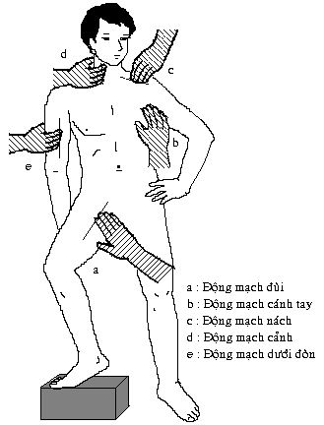

b) Gấp chi tối đa

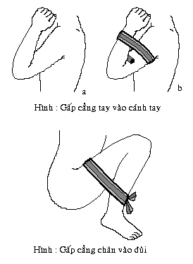

c) Băng ép

d) Băng chèn

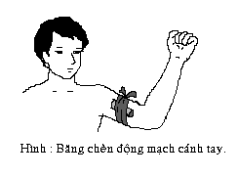

e) Băng nút

f) Ga rô

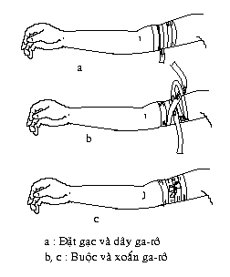

**2. Kĩ thuật cố định tạm thời xương gãy.**

**2.1. Các loại nẹp thường dùng cố định tạm thời xương gãy:**

- Nẹp tre, nẹp gỗ: Là loại nẹp thường dùng rất phổ biến, dễ làm song phải đúng quy cách sau:

+ Chiều rộng của nẹp: ***3 – 5cm.***

+ Chiều dài của nẹp: tùy thuộc từng chi bị gãy.

+ Chiều dày của nẹp: ***0,5 – 0,8cm.***

+ Nẹp cẳng tay: ***2 nẹp (một nẹp dài 30cm, một nẹp dài 35cm).***

+ Nẹp cánh tay: ***2 nẹp (một nẹp dài 20cm, một nẹp dài 35cm).***

+ Nẹp cẳng chân: ***2 nẹp (mỗi nẹp dài 60cm).***

+ Nẹp đùi: ***3 nẹp (nẹp ngoài dài 120cm, nẹp sau dài 100cm, nẹp trong dài 80cm).***

Kích thước này là tương đối, khi sử dụng cần cắt nẹp cho phù hợp với kích thước từng người.

- Nẹp Crame là loại nẹp làm bằng dây thép có hình bậc thang, có thể uốn theo các tư thế cố định.

**2.2. Kĩ thuật cố định tạm thời một số trường hợp xương gãy.**



- Cố định tạm thời xương bàn tay gãy, khớp cổ tay. Dùng một nẹp tre to bản hoặc nẹp Crame.

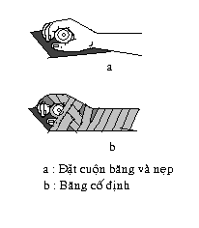

- Cố định tạm thời xương cẳng tay gãy: dùng hai nẹp tre hoạc nẹp Crame.

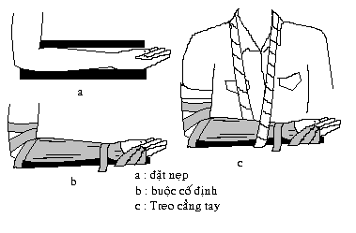

- Cố định tạm thời xương cánh tay gãy. Dùng hai nẹp tre hoặc nẹp Crame.

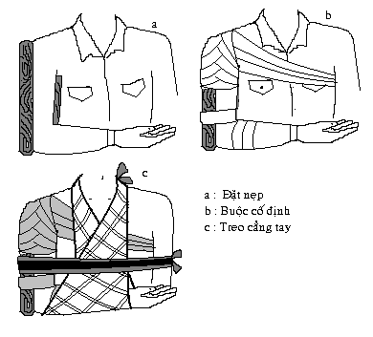

- Cố định tạm thời xương cẳng chân gãy. Dùng hai nẹp tre hoặc nẹp Crame.

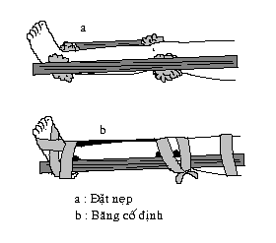

- Cố định tạm thời xương đùi gãy. Dùng ba nẹp tre hoặc nẹp Crame.

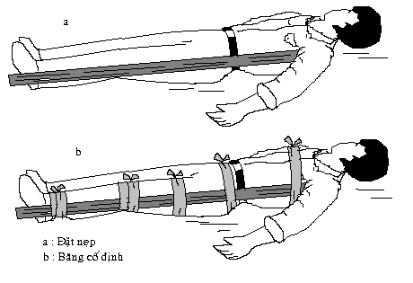

**3. Các phương pháp hô hấp nhân tạo.**

- Phương pháp thổi ngạt và ép tim ngoài lồng ngực: ***là phương pháp dễ làm, đem lại hiệu quả cao. Cần một người làm hoặc có thể hai người làm***.

* **Thổi ngạt:**

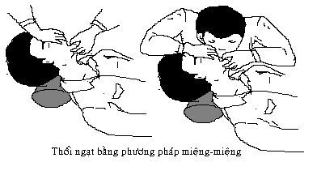

Để người nạn nhân nằm ngửa, kê một chiếc gối hoặc chăn, màn,... dưới gáy cho đầu ngửa ra sau.

Người cấp cứu quỳ ***bên phải nạn nhân***, dùng một ngón tay cuốn miếng gạc, hoặc vải sạch đưa vào trong miệng người bị nạn lau sạch đờm, dãi và các chất nôn,...

Dùng ngón tay bóp kín hai bên mũi, một tay đẩy mạnh cằm cho miệng há ra, hít một hơi thật dài, áp miệng mình vào miệng nạn nhân, thổi. Làm liên tiếp ***với nhịp độ 15 – 20 lần trên phút.***

* **Ép tim ngoài lồng ngực:**

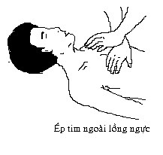

Người cấp cứu quỳ ***bên phải ngang thắt lưng người bị nạn.***

Đặt bàn tay phải chống lên bàn tay trái, ***các ngón tay xen kẽ nhau, đè lên 1/3 dưới xương ức, các ngón tay chếch sang trái.***

Ép mạnh bằng sức mạnh của cơ thể xuống xương ức người bị nạn với một lực ***đủ để lồng ngực lún xuống 2 – 3cm***. Với trẻ nhỏ ép nhẹ hơn.

+ Mỗi lần ép thả lỏng tay cho ngực trở lại vị trí bình thường. Duy trì ***với nhịp độ 50 – 60 lần/ phút.***

+ Trong trường hợp chỉ có một người làm nên duy trì ***2 lần thổi ngạt, 15 lần ép tim***. Nếu có hai người thì duy trì ***1 lần thổi ngạt, 5 lần ép tim***. Làm liên tục cho đến khi nạn nhân tự thở, tim tự đập thì ngừng.

* **Phương pháp Sylvester (Xin – vestơ):**

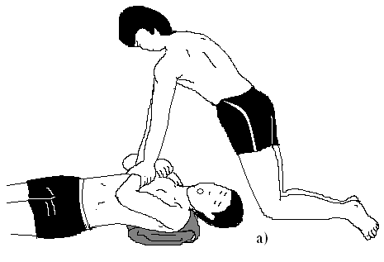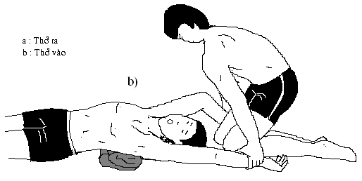

+ Người bị nạn nằm ***ngửa, đầu quay về một bên hoặc có chăn, gối đệm dưới lưng.***

+ Người cấp cứu quỳ ***ở phía đầu, nắm chặt lấy hai cổ tay người bị nạn***.

+ Thì thở ra: Đưa hai cẳng tay người bị nạn gập trước ngực, người cấp cứu ***hơi nhổm về phía trước, tay duỗi thẳng ép mạnh để làm cho không khí trong phổi ra ngoài***.

+ Thì hít vào: Người cấp cứu ***ngồi xuống đồng thời kéo hai cổ tay người bị nạn dang rộng ra tới chạm đầu rồi lại đưa trở về tư thế ban đầu làm cho không khí ở ngoài vào trong phổi.***

+ Làm với nhịp độ ***10 – 12 lần phút.***

**\* Những điểm lưu ý khi hô hấp nhân tạo:**

- Làm càng sớm cang tốt, kiên trì cho đến khi nạn nhân tự thở được. Thông thường ***làm trong khoảng 40 – 60 phút***, nếu không hiệu quả thì dừng lại.

- Làm đúng nguyên tắc, lực đủ mạnh, ***giữ nhịp độ đều đặn*** mới thực sự hiệu quả.

- Làm tại chỗ thông thoáng, nhưng ***cũng không được làm tại chỗ giá lạnh.***

- Không được làm hô hấp nhân tạo cho người ***bị nhiễm độc hóa học, bị sức ép, bị thương ở ngực, gãy xương sườn và tổn thương cột sống***.

- Tuyệt đối không chuyển người bị ngạt ***về các tuyến sau, khi nạn nhân chưa tự thở được.***